# **Elektotehnički fakultet u Beogradu**

**SI3PSI Principi Softverskog Inženjerstva**

**Projektni zadatak radoSTAN**

**Specifikacija scenarija upotrebe funkcionalnosti odbijanja kreiranja korisničkog naloga**

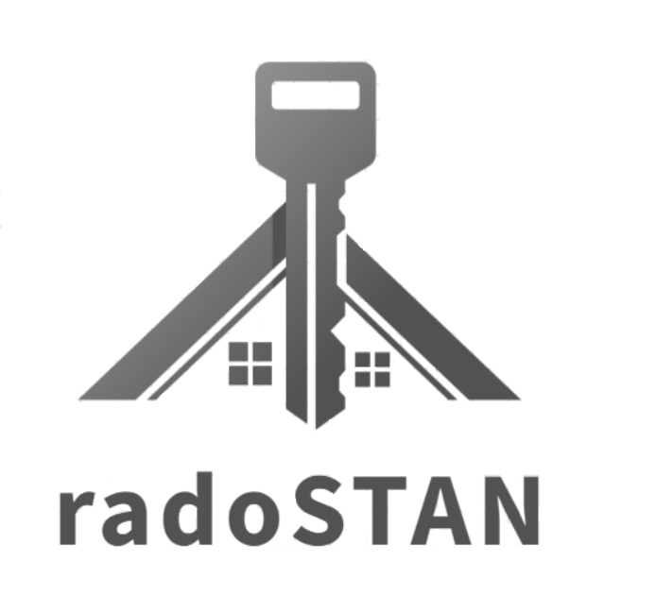

*Verzija 1.0*

Petar Marković 2020/0122

Bogdan Mihajlović 2020/0207

Sofija Marković 2020/0350

**Istorija izmena**

|  |  |  |  |
| --- | --- | --- | --- |
| Datum | Verzija | Opis | Autor |
| 13.03.2023. | 1.0 | Inicijalna verzija | Bogdan Mihajlović |
| 13.04.2023. | 1.1 | Izmene nakon formalne inspekcije | Bogdan Mihajlović |
|  |  |  |  |

**Sadržaj**

Uvod4

Rezime4

Namena dokumenta i ciljne grupe4

Reference4

Otvorena pitanja4

Scenario odbijanje kreiranja korisničkog naloga 5

Kratki opis5

Tok događaja5

Posebni zahtevi5

Preduslovi5

Posledice5

1. **Uvod**
   1. **Rezime**

Definisanje scenarija upotrebe pri odbijanju kreiranja korisničkog naloga.

* 1. **Namena dokumenta i ciljne grupe**

Dokument će koristiti svi članovi projektnog tima u razvoju projekta i testiranju, a može se koristiti i pri pisanju uputstva za upotrebu.

* 1. **Reference**
* Projektni zadatak
* Uputstvo za pisanje specifikacije scenarija upotrebe
* Primer SSU dokumenta izložen na sajtu predmeta
  1. **Otvorena pitanja**

|  |  |  |
| --- | --- | --- |
| Redni broj | Opis | Rešenje |
| 1. | Realizacija odbijanja korisničkog naloga preko servera, ako se utvrdi da je korisnik bot. |  |
|  |  |  |

1. **Scenario odbijanja kreiranja korisničkog naloga**
   1. **Kratak opis**

**Funkcionalnost administratora, odbija zahtev korisnika za kreiranjem naloga.**

* 1. **Tok događaja**

Primarni tok:

1. Administrator se nalazi na administratorskoj stranici.
2. Administratoru se na administratorskoj stranici prikazuju svi pristigli zahtevi.
3. Administrator pored željenog zahteva bira dugme “X”.
4. Administrator je odbio kreiranje korisničkog naloga.
   1. **Posebni zahtevi**

Nema.

* 1. **Preduslovi**

Korisnik je prijavljen kao administrator sistema.

* 1. **Posledice**

Odbijen je zahtev za kreiranje korisničkog naloga.